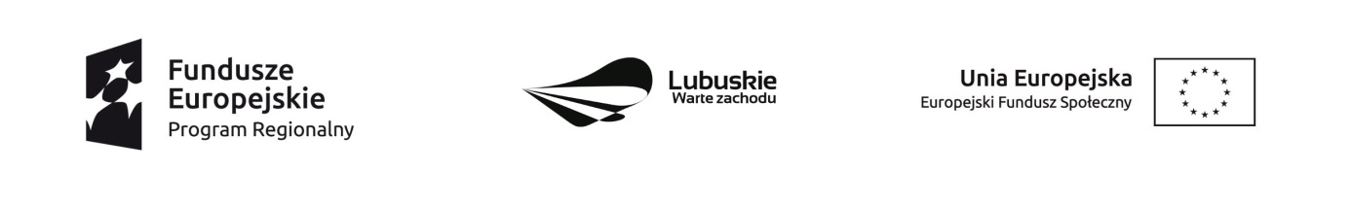
Krosno Odrzańskie, 8.01.2020 r.

Ogłoszenie
Dyrektor Powiatowego Centrum Pomocy Rodzinie w Krośnie Odrzańskim informuje, że w wyniku zakończonego naboru ofert dotyczącego wyboru wykonawców na realizację usług Psychologa i Psychoterapeuty w ramach realizacji projektu pn. „Integracja – droga do zmian” zgodnego z Zapytaniem ofertowym nr 8/RPO/2019 wybrano najkorzystniejsze oferty na dane usługi złożone przez Wykonawców:
Psycholog
Monika Opszalska
65-001 Zielona Góra NIP: 9730102841
Za kwotę brutto: 85,00 zł/h
Psychoterapeuta
Marek Szczęsny Ośrodek Terapii Integralnej
Aleja Niepodległości 2/6 65-048 Zielona Góra, NIP: 9291310890
Za kwotę brutto: 130,00 zł/h

Uzasadnienie:
Wybrane oferty spełniają wymogi formalne i prawne zawarte w treści ogłoszenia. Po szczegółowej analizie złożonych ofert ww. Wykonawców uznano je za najkorzystniejsze.

Dyrektor
Powiatowego Centrum Pomocy Rodzinie w Krośnie Odrzańskim
Monika Grek-Piekarska

